1. Pakeistasis imidazo[1,2-a]piridinas, kurio formulė I:
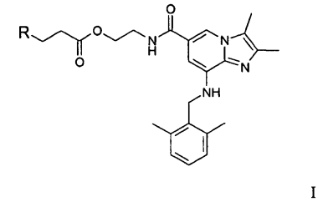
kurioje R yra -CH₂COOH arba -COOH,
arba jo farmaciniu požiūriu priimtina druska.

2. Pakeistasis imidazo[1,2-a]piridinas pagal 1 punktą, b e s i s k i r i a n t i s tuo, kad I formulės junginys yra 5-{2-[({8-[(2,6-dimetilbenzil)amino]-2,3-dimetilimidazo[1,2-a]piridin-6-il}karbonil)-amino]etoksi}-5-oksopentano rūgštis arba jos farmaciniu požiūriu priimtina druska.

3. Pakeistasis imidazo[1,2-a]piridinas pagal 1 punktą, b e s i s k i r i a n t i s tuo, kad I formulės junginys yra 4-{2-[({8-[(2,6-dimetilbenzil)amino]-2,3-dimetilimidazo[1,2-a]piridin-6-il}karbonil)-amino]etoksi}-4-oksobutano rūgštis arba jos farmaciniu požiūriu priimtina druska.

4. Pakeistojo imidazo[1,2-a]piridino pagal 1 punktą gavimo būdas, b e s i s k i r i a n t i s tuo, kad I formulės junginys yra 2,3-dimetil-8-(2,6-dimetilbenzilamino)-N-hidroksietil-imidazo[1,2-a]piridin-6-karboksamidas, kurio formulė II:
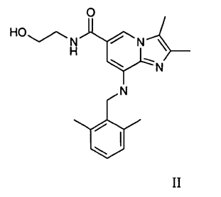
reaguoja su anhidridu, parinktu iš glutaro rūgšties anhidrido ir gintaro rūgšties anhidrido tirpiklyje temperatūrų intervale tarp 40 ir 130 ºC.

5. Būdas pagal 4 punktą, b e s i s k i r i a n t i s tuo, kad tirpiklis yra parinktas iš dimetilformamido, dimetilacetamido, N-metilpirolidono, tetrahidrofurano, ciklinių ketonų ir aliciklinių ketonų.

6. Būdas pagal 4 arba 5 punktą, b e s i s k i r i a n t i s tuo, kad procesas yra vykdomas slėgio intervale nuo atmosferos slėgio iki 5x10² Kpa.

7. Farmacinė kompozicija, apimanti pakeistąjį imidazo[1,2-a]piridiną pagal 1 punktą derinyje su farmaciniu požiūriu priimtinu skiedikliu arba nešikliu.

8. Pakeistojo imidazo[1,2-a]piridino pagal 1 punktą panaudojimas gamybai vaisto, skirto su skrandžio rūgštimi susijusių ligų, virškinamojo trakto uždegiminių ligų, simptomatinės GERD (gastroezofaginė refliukso liga), erozinio ezofagito, skrandžio ir dvylikapirštės žarnos ligos, rėmens, regurgitacijos, rūgšties refliukso ligų ir nausėjos gydymui ir prevencijai.

